Hotel Saint Germain (Reserva de Quartos)

**Sistema *<< Hotel Saint Germain (Reserva de Quartos) >>***

**Caso de Uso “<< *UC002 – Cadastrar Funcionário>>*”**

Versão << *nº1* >>

**Histórico de Revisão**

|  |  |  |  |
| --- | --- | --- | --- |
| **Data** | **Versão** | **Descrição** | **Autor** |
| **22/08/2019** | **1.0** | **Criação do Documento.** | **Alex, Brendon, Bruna Barros, Carlos, Glauco, Leonardo Artigas, Luiz Felipe, Victor Curi** |

**Índice**

1. INTRODUÇÃO 4
2. OBJETIVO 4
3. REQUISITOS FUNCIONAIS 4
4. REQUISITOS NÃO FUNCIONAIS 4
5. ATORES 4
6. DOCUMENTOS RELACIONADOS 4
7. PRÉ-CONDIÇÕES 4
8. PÓS-CONDIÇÕES 4
9. FLUXO PRINCIPAL 4
10. FLUXOS ALTERNATIVOS 5
11. FLUXOS DE EXCEÇÃO 5
    1. 11.1 GERENTE PROVOCA O CANCELAMENTO DO CADASTRO 5
12. PROTÓTIPOS DE TELA 5
13. REGRAS DE NEGÓCIO 5
14. CASOS DE TESTE 5
15. OBSERVAÇÕES 5
16. ANEXOS 5
17. Introdução

Este Caso é ativado quando um novo Funcionário solicita ser cadastrado no Sistema do Hotel para o Gerente.

1. Objetivo

Permitir que o Funcionário tenha um Cadastro no Sistema do Hotel.

1. Requisitos funcionais
   * Cadastrar Funcionário.
2. Requisitos não funcionais
   * Geral.
3. Atores
   * Funcionário;
   * Gerente.
4. Documentos relacionados
   * Não se aplica.
5. Pré-condições
   * Sistema esteja operante.
6. Pós-condições
   * Funcionário é cadastrado na Tabela Funcionário no Banco de Dados do Sistema.
7. Fluxo principal

|  |  |
| --- | --- |
| P-1 | Funcionário solicita Cadastro. |
| P-2 | Gerente solicita Dados do Funcionário (RG, Nome, Telefone, Sexo, Data de Nascimento,  CPF). |
| P-3 | Sistema valida Dados do Funcionário. |
| P-4 | Sistema valida Cadastro do Funcionário. (E1) |
| P-5 | Cadastro do Funcionário é efetuado. |

1. Fluxos alternativos
   * Não se aplica.
2. Fluxos de exceção

**11.1. << *Gerente provoca o cancelamento do Cadastro* >>**

|  |  |
| --- | --- |
| E-1.1 | O Gerente cancela o Cadastramento. |
| E-1.2 | O Sistema retorna para o Fluxo Principal. (P2) |

1. Protótipos de Tela

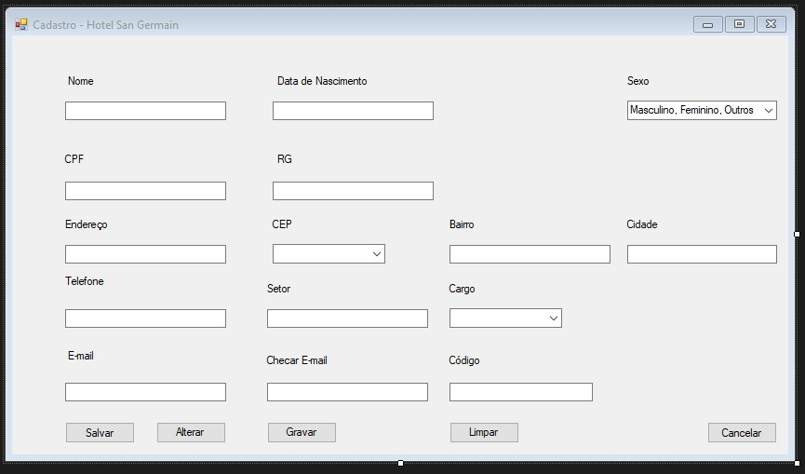

1. Regras de negócio

|  |  |
| --- | --- |
| R-1 | Funcionário não pode ter mais que um Cadastro no Sistema. |

1. Casos de teste
   * Não se aplica.
2. Observações
   * Protótipo se aplica ao caso de uso **“<< *UC002 – Cadastrar Funcionário>>*”.**
   * Modelo de protótipo que será modificado na sequencia.
3. Anexos
   * Caso de Uso - UC002 - Cadastrar Funcionário.
   * BPNM Cadastro de Funcionários.

